气体动理论（一）参考答案
- 单项选择题
- C 2、B 3、A

- 填空题
1、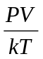 2、4% 3、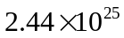 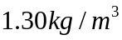

- 判断题
1、√ 2、× 3、×

四、计算题
解：1、标准状态 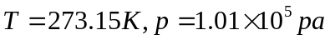
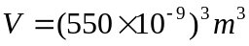
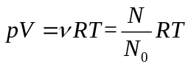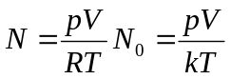
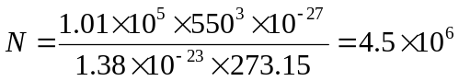
2、解：(1)
（2）
气体动理论（二）参考答案
一、单项选择题
1、A 2、C 3、B
二、填空题
- 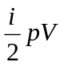 ； 2、每个平动或转动或振动自由度的能量 ； 3、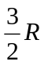 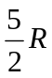 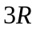

三、判断题
- × 2、√ 3、√
四、计算题
1、解：(1)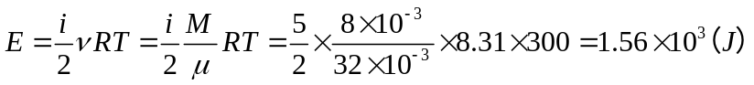
(2)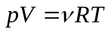
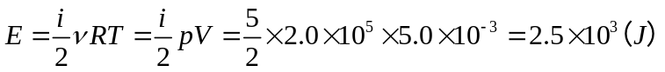

2、解：(1) 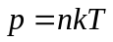
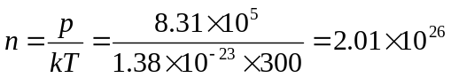
(2)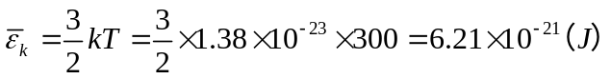
(3)
